

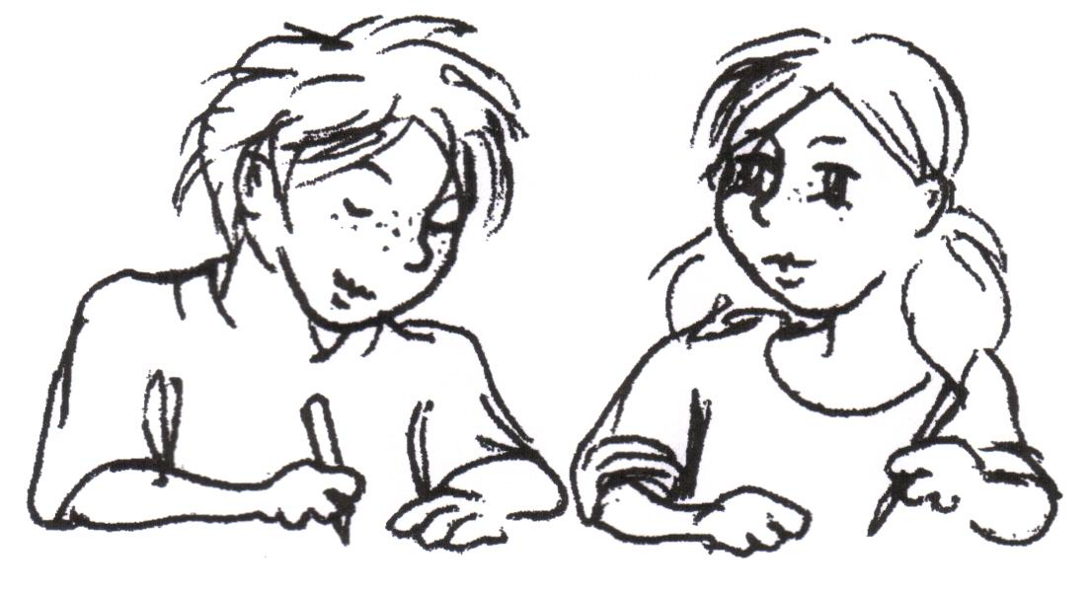

Name: _______________ Vorname: ____________________

Klasse: _______________ Datum: ____________________

**Du hörst gleich einen Radiobeitrag. Diesen wirst du nur einmal hören.**

**Bevor es losgeht, lies dir die Aufgaben 1 bis 6 durch.**

**Teil A**

**Aufgaben zum Hörtext „Familien dieser Welt – Wie leben Kinder in Nepal?“**

1. Kreuze an.

|  |  |  |
| --- | --- | --- |
|  | **richtig** | **falsch** |
| Das Mädchen Lakshmihat mehrere Geschwister. |  |  |
| Die Häuser in Nepal haben oft nur einen Raum. |  |  |
| Zum Frühstück gibt es Tee und Cornflakes. |  |  |
| Die Familie lebt in einer Großstadt in Nepal. |  |  |

___/4

1. Wer übernimmt welche Aufgaben auf dem Hof? Verbinde.

die Kühe melken O O Lakshmi

das Gras für die Kuh mähen O O Mama

die Ziegen hinausbringen O O Papa

___/1

1. Was erfährst du über den Schulalltag? Kreuze die richtige Antwort an.

□ Lakshmi läuft 1 $\frac{1}{2}$ Stunden in die Schule.

□ Die Schule beginnt um 9 Uhr.

□ Lakshmi ist um 14 Uhr wieder zu Hause.

___/1

□ Sie muss eine Schuluniform tragen.

4. In Nepal gibt es eine besondere Art sich zu begrüßen.

Wie begrüßt Lakshmi ihre Großeltern?

______________________________________________________________

______________________________________________________________

___/1

5. Nummeriere in der richtigen Reihenfolge.

__ Lakshmi geht zu Fuß zur Schule.

__ Oma erzählt eine Geschichte von den Göttern.

__ Lakshmi hilft die Tiere zu versorgen.

__ Die Zeremonie zum Fest „Dial“ beginnt.

1 Lakshmi wacht langsam auf.

___/1

__ Die Mutter macht die Betten und setzt Teewasser auf.

6. Mama senkt **beschämt** den Blick, als die Großeltern Lakshmi

„Erfolg in der Schule“ wünschen. Was bedeutet „beschämt“?

Kreuze die richtige Antwort an.

*Die Mutter …*

□ ist erschrocken, weil sie diesen Wunsch vergessen hat.

□ ist verlegen, weil sie Lakshmi nicht in die Schule schicken wollte.

□ ist traurig, weil sie als Kind keine Schule besucht hat.

□ ist müde, weil es ein anstrengender Tag für sie war.

___/1

**STOPP! Bitte nicht umblättern.**

**Schließe jetzt das Aufgabenheft. Höre aufmerksam zu.**

**Löse nach dem Hören die Aufgaben.**

**Teil B**

**Lies den Text „Sabita: Ein Fußball-Märchen“ und löse die folgenden Aufgaben.**

___/1

1. Was bedeutet „Let us learn“? Unterstreiche die Antwort im Text.

2. Millionen Mädchen in armen Ländern stehen *im Abseits, was Schule und   
somit Bildung angeht.*Was ist damit gemeint? Antworte mithilfe des Textes.

______________________________________________________________

______________________________________________________________

___/1

3. Kreuze an.

|  |  |  |
| --- | --- | --- |
|  | **richtig** | **falsch** |
| Der Mount Everest ist der höchste Berg der Welt. |  |  |
| Sabita geht nicht gern in die Schule. |  |  |
| Sabitas Schwester wurde früh verheiratet. |  |  |

___/3

4. Warum macht der Teamsport Fußball die Mädchen selbstbewusster?

Schreibe den Satz aus dem Text **fehlerfrei** ab, der diese Frage beantwortet. ______________________________________________________________

______________________________________________________________

______________________________________________________________

___/2

**Teil C**

**Sprache untersuchen und richtig schreiben**

1. Setze das Wort in der richtigen Schreibweise ein.

___/1

a) Der _________________ *(man/Mann)* mit der Pfeife ist der Schiedsrichter.

___/1

b) Der _______________________ *(Schuss/Schuß)* ging daneben.

c) Ein Mädchen rennt besonders __________________ *(flink/fling)* über das Spielfeld.

___/1

2. Nutze dein Wissen über die Regeln der Rechtschreibung.

a) Warum wird das Wort **Berg** mit **g** und nicht mit **k** geschrieben?

Begründe.

______________________________________________________________

______________________________________________________________

___/1

b) Warum wird das Wort **Träume** mit **äu** und nicht mit **eu** geschrieben?

Begründe.

______________________________________________________________

______________________________________________________________

___/1

3. Trenne die Satzglieder durch Striche ab und ordne die Abkürzungen zu.

Beispiel:

*Die Kinder essen jeden Tag Reis.*

____**S**_____ **P**______**Z**_____ **O**__

**S:** Subjekt **Z:** Zeitbestimmung

**P:** Prädikat **O:** Objekt/Satzergänzung

1. Täglich spielt Sabita Fußball. ___________________________________________________________

___/1

1. Die Kinder üben nachmittags mit dem Fußballtrainer.

___________________________________________________________

___/1

4. Setze das Wort **Ball** mit einem *passenden Artikel* ein. Schreibe fehlerfrei.

___/1

a) Sabita kommt mit __________________________ auf den Fußballplatz.

___/1

b) Die Geschwindigkeit __________________________ ist hoch.

**Nutze das Wörterbuch zur Kontrolle.**